Основы безопасного поведения на водоеме летом
07.06.2024
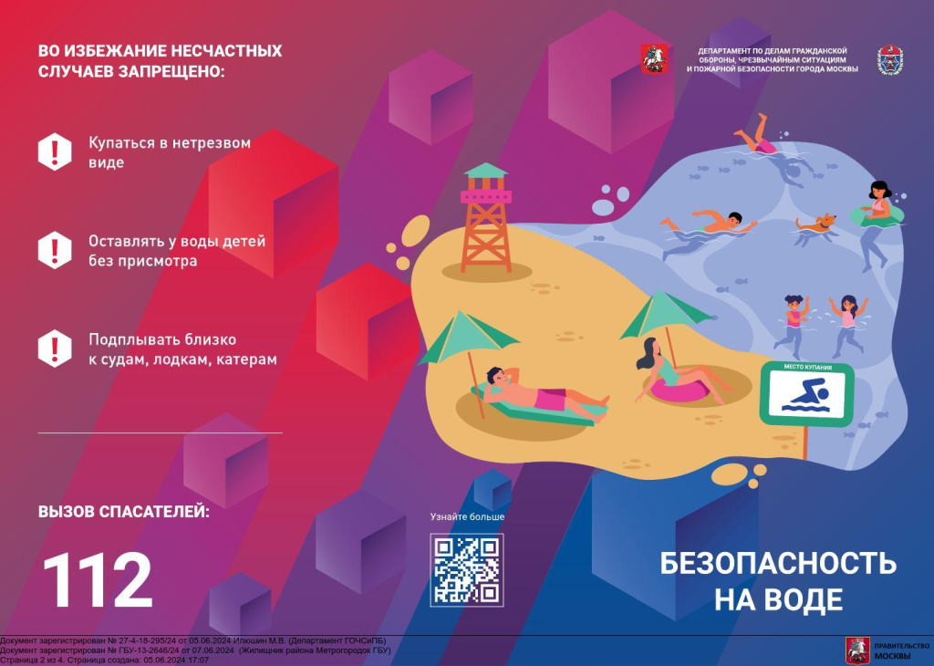
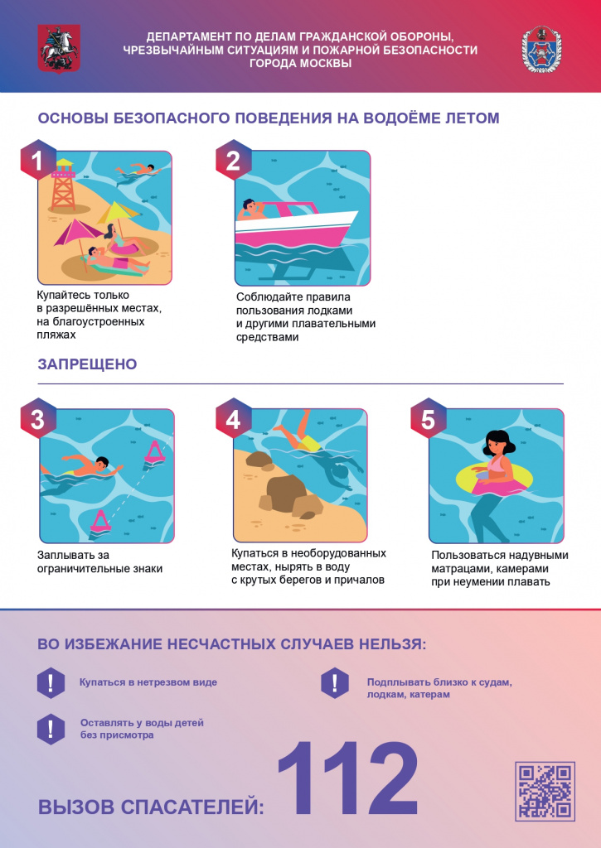
Буклет_Безопасность_на_воде_летом.pdf
Правила_безопасности_на_водоемах.pdf
Памятка_Основы_безопасного_поведения_на_водоеме_летом.pdf

Адрес страницы: http://novogireevo.mos.ru/law-enforcement-and-security/information-emergency/memo-mes/detail/11606794.html
Управа района Новогиреево города Москвы

